Пример№1
//08PROTO.CPP
//Программа на C++, иллюстрирующая использование прототипа функции.
//Функция складывает два целых числа и возвращает целое число

#include "stdafx.h"
#include <iostream>
#include <conio.h>
#include <stdio.h>
#include <process.h>
#include <ctype.h>
#include <stdlib.h>
using namespace std;

int iadder(int ix, int iy); // прототип функции
main()
{
int ia=23;
int ib=13;
int ic;
ic=iadder(ia,ib);
cout << "The summ is: " << ic << endl;
printf( "This is executed first.\n" );
printf ("\n\nPress any key to finish\n");
_getch();
return(0);
}

int iadder(int ix, int iy) // объявление функции
{
int iz;
iz=ix+iy;
return(iz);
}
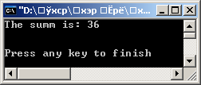

Пример№2
/*08PROTO.C
Программа на С, иллюстрирующая использование прототипа функции.
Функция складывает два целых числа и возвращает целое число*/

#include "stdafx.h"
#include <iostream>
#include <conio.h>
#include <stdio.h>
#include <process.h>
#include <ctype.h>
#include <stdlib.h>
using namespace std;

int iadder(int ix, int iy); /* прототип функции */
main()
{
int ia=23;
int ib=13;
int ic;
ic=iadder(ia,ib);
printf("The summ is: %d\n",ic);
printf ("\n\nPress any key to finish\n");
_getch();
return(0);
}

int iadder(int ix, int iy) /* объявление функции */
{
int iz;
iz=ix + iy;
return(iz); /* возврат из функции */
}
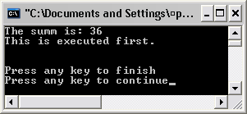

Пример№3
//08CBEF.C
//Программа на С, иллюстрирующая передачу параметров по ссылке

#include "stdafx.h"
#include <iostream>
#include <conio.h>
#include <stdio.h>
#include <process.h>
#include <ctype.h>
#include <stdlib.h>
using namespace std;

int iadder(int *pix, int *piy); //прототип функции
main()
{
int ia=23;
int ib=13;
int ic;
ic=iadder(&ia,&ib);
printf("The summ is: %d\n",ic);

printf ("\n\nPress any key to finish\n");
_getch();
return(0);
}

int iadder(int *pix, int *piy) //объявление функции
{
int iz;
iz=*pix + *piy;
return(iz);
}
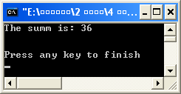

Пример№4
// 08REFRNC.CPP
// Программа на C++, иллюстрирующая аналогичную передачу параметров
// по ссылке с использованием ссылочного типа C++

#include "stdafx.h"
#include <iostream>
#include <conio.h>
#include <stdio.h>
#include <process.h>
#include <ctype.h>
#include <stdlib.h>
using namespace std;

int iadder(int &rix, int &riy); //прототип функции

main()
{
int ia=23;
int ib=13;
int ic;
ic=iadder(ia,ib);
cout << "The summ is: " << ic << endl;

printf ("\n\nPress any key to finish\n");
_getch();
return(0);
}

int iadder(int &rix, int &riy) //объявление функции
{
int iz;
iz=rix+riy;
return(iz);
}

Пример№5
/*08FACTR.C
Программа на С, использующая рекурсивные вызовы функции.
Вычисляет факториал числа.
Пример: 7! =7x6x5x4x3x2x1= 5040*/

#include "stdafx.h"
#include <iostream>
#include <conio.h>
#include <stdio.h>
#include <process.h>
#include <ctype.h>
#include <stdlib.h>
using namespace std;

double dfactorial(double danswer);

main()
{
double dnumber=15.0;
double dresult;
dresult=dfactorial(dnumber);
printf("The factorial of %15.0lf is: %15.0lf\n",dnumber,dresult);

printf ("\n\nPress any key to finish\n");
_getch();
return(0);
}

double dfactorial(double danswer)
{
if(danswer <= 1.0)
return(1.0);
else
return(danswer*dfactorial(danswer-1.0));
}
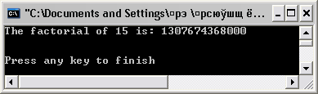

Пример№6
/*08FVOID.C
Программа на С печатает сообщение при помощи функции.
В функции используются параметр типа void и стандартная
библиотечная функция С sqrt()*/

#include "stdafx.h"
#include <iostream>
#include <conio.h>
#include <stdio.h>
#include <process.h>
#include <ctype.h>
#include <stdlib.h>
#include <math.h>
using namespace std;

void voutput(void);

main()
{
/* Программа определяет квадратный корень */
printf("This programm will find the square root\n\n\n");
voutput();

printf ("\n\nPress any key to finish\n");
_getch();
return(0);
}

void voutput(void)
{
double dt=12345.0;
double du;
du=sqrt(dt);
printf("The squre root of %lf is %lf\n",dt,du);
}
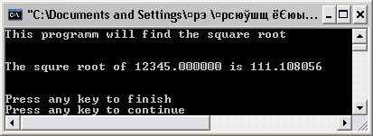

Пример№7
/*08FCHAR.C
Программа на С считывает символ с клавиатуры, передает его функции
и печатает сообщение, использующее этот символ*/

#include "stdafx.h"
#include <iostream>
#include <conio.h>
#include <stdio.h>
#include <process.h>
#include <ctype.h>
#include <stdlib.h>
#include <math.h>
using namespace std;

void voutput(char c);

main()
{
char cyourchar;
/* Введите один символ с клавиатуры */
printf("Enter one character from the keyboard. \n");
cyourchar=getch();
voutput(cyourchar);

printf ("\n\nPress any key to finish\n");
_getch();
return(0);
}

void voutput(char c)
{
int j;
for(j=0;j<=16;j++)
/* Введен символ ... */
printf("The character typed is %c \n",c);
}
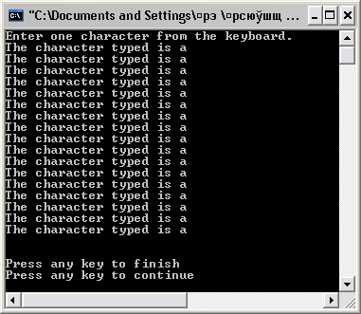
Пример№8
/*08FINT.C
Программа на С вычисляет значения на основании введенной длины.
Функция получает параметр типа int, введенный с
клавиатуры при помощи функции scanf()*/

#include "stdafx.h"
#include <iostream>
#include <conio.h>
#include <stdio.h>
#include <process.h>
#include <ctype.h>
#include <stdlib.h>
#include <math.h>
using namespace std;

void vside(int is);

main()
{
int iyourlength=0;
/* Введите с клавиатуры длину как целое число */
printf("Enter the length, as an integer from the keyboard. \n");
scanf("%d",&iyourlength);
vside(iyourlength);

printf ("\n\nPress any key to finish\n");
_getch();
return(0);
}

void vside(int is)
{
int iarea, ivolume,isarea;
iarea=is*is;
ivolume=is*is*is;
isarea=6*iarea;
/* Длина стороны равна */
printf("The lenth of a side is %d \n",is);
/* Квадрат будет иметь площадь */
printf("The square would have an area of %d \n",iarea);
/* Куб будет иметь объем */
printf("The cube would have a volume of %d \n",ivolume);
/* Площадь поверхности куба */
printf("The surface area of the cub would have a square of %d \n",isarea);
}
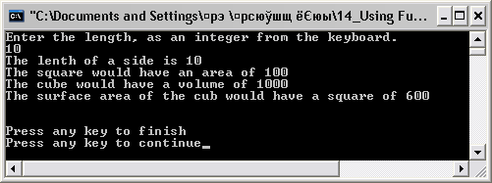
Пример№9
/*08FFLOAT.C
Программа на С вычисляет гипотенузу правильного треугольника.
Функция использует параметры типа float, которые вводятся с
клавиатуры при помощи функции scanfО*/

#include "stdafx.h"
#include <iostream>
#include <conio.h>
#include <stdio.h>
#include <process.h>
#include <ctype.h>
#include <stdlib.h>
#include <math.h>
using namespace std;

void vhypotenuse(float fx, float fy);

main()
{
float fxlen,fylen;
/* Введите основание правильного треугольника */
printf("Enter the base of the right triangle from the keyboard. \n");
scanf("%f",&fxlen);
/* Введите высоту правильного треугольника */
printf("Enter the heite of the right triangle from the keyboard. \n");
scanf("%f",&fylen);
vhypotenuse(fxlen, fylen);

printf ("\n\nPress any key to finish\n");
_getch();
return(0);
}

void vhypotenuse(float ft, float fu)
{
double dresult;
dresult=hypot((double) ft, (double) fu);
/* Гипотенуза правильного треугольника равна */
printf("The hypotenuse of the right triangle is %g \n",dresult);
}
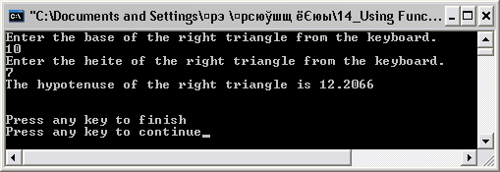
Пример№10
/*08FDOUBL.C
Программа на С возводит число в некоторую степень.
Функция использует параметр типа double и функцию pow()*/

#include "stdafx.h"
#include <iostream>
#include <conio.h>
#include <stdio.h>
#include <process.h>
#include <ctype.h>
#include <stdlib.h>
#include <math.h>
using namespace std;

void vpower(double dt, double du);

main()
{
double dtnum,dunum;
/* Введите основание степени */
printf("Enter the base number from the keyboard. \n");
scanf("%lf",&dtnum);
/* Введите показатель степени */
printf("Enter the power from the keyboard. \n");
scanf("%lf",&dunum);
vpower(dtnum, dunum);

printf ("\n\nPress any key to finish\n");
_getch();
return(0);
}

void vpower(double dt, double du)
{
double danswer;
danswer=pow(dt, du);
printf("The result %lf ^ %lf is %lf \n",dt,du,danswer);
}
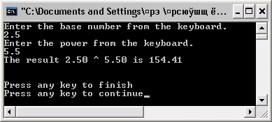
Пример№11
/*08FPNTR.C
Программа на С передает функции массив в качестве параметра.
Для передачи информации о массиве используется указатель*/

#include "stdafx.h"
#include <iostream>
#include <conio.h>
#include <stdio.h>
#include <process.h>
#include <ctype.h>
#include <stdlib.h>
#include <math.h>
using namespace std;

void voutput(int *pinums);

main()
{
int iyourarray[7]={2,7,15,32,45,3,1};
/* Передать информацию о массиве в функцию */
printf("Send array information to function. \n");
voutput(iyourarray);

printf ("\n\nPress any key to finish\n");
_getch();
return(0);
}

void voutput(int *pinums)
{
int t;
/* Результат равен */
printf("The result is:\n");
for(t=0;t<7;t++)
printf(" #%d %d\n",t,pinums[t]);
}
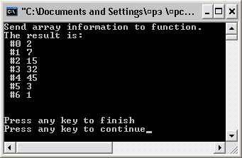
Пример№12
// 08FARRAY.CPP
// Программа на C++ вызывает функцию и передает ей массив.
// Функция вычисляет среднее значение элементов массива
#include "stdafx.h"
#include <iostream>
#include <conio.h>
#include <stdio.h>
#include <process.h>
#include <ctype.h>
#include <stdlib.h>
#include <math.h>
using namespace std;

void avg(float fnums[]);

main()
{
float iyourarray[8]={(float) 12.30,(float) 25.70,
(float) 82.10,(float) 6.00,(float) 7.01,
(float) 0.25,(float) 4.20,(float) 6.28};
// Передать информацию усредняющей функции
cout << "Send array information to function.\n";
avg(iyourarray);

printf ("\n\nPress any key to finish\n");
_getch();
return(0);
}

void avg(float fnums[])
{
int iv;
float fsum=0.0;
float faverage;
cout << "The result is:\n";
for(iv=0;iv<8;iv++)
{
fsum+=fnums[iv];
cout << "number " << iv+1 << " is " << fnums[iv] << endl;
}
faverage=fsum/iv;
// Среднее значение равно
cout << "\nThe average is " << faverage << endl;
}
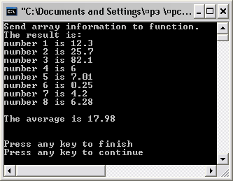
Пример№13
/*08VOIDF.C
Программа на С иллюстрирует использование функции типа void.
Программа печатает двоичное представление числа*/

#include "stdafx.h"
#include <iostream>
#include <conio.h>
#include <stdio.h>
#include <process.h>
#include <ctype.h>
#include <stdlib.h>
#include <math.h>
using namespace std;

void vbinary(int ivalue);

main()
{
int ivalue;
/* Введите число с основанием 10 для преобразования в двоичное */
printf("Enter a decimal number to conversion to binary.\n");
scanf("%d",&ivalue);
vbinary(ivalue);

printf ("\n\nPress any key to finish\n");
_getch();
return(0);
}

void vbinary(int idata)
{
int t=0;
int iyourarray[50];
while(idata != 0)
{
iyourarray[t]=(idata %2);
idata/=2;
t++;
}
t--;
printf("The binary value is:\n");
for(;t>=0;t--)
printf("%1d",iyourarray[t]);
printf("\n");
}
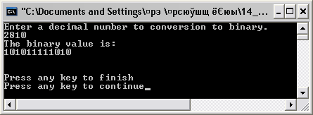
Пример№14
/*08CHARF.C
Программа на С иллюстрирует использование функции типа char.
Функция получает символ в верхнем регистре и преобразует его
в нижний регистр*/

#include "stdafx.h"
#include <iostream>
#include <conio.h>
#include <stdio.h>
#include <process.h>
#include <ctype.h>
#include <stdlib.h>
#include <math.h>
using namespace std;

char clowercase(char c);

main()
{
char clowchar,chichar;
/* Введите символ в верхнем регистре */
printf("Enter an uppercase character.\n");
chichar=getchar();
clowchar=clowercase(chichar);
printf("Entering character is %c\nConverting character is %c\n",chichar,clowchar);

printf ("\n\nPress any key to finish\n");
_getch();
return(0);
}

char clowercase(char c)
{
return(tolower(c));
}
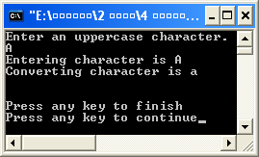
Пример№15
/*08INTF.C
Программа на С иллюстрирует использование функции типа int.
Функция считывает по очереди целые числа и возвращает
их значения, возведенные в куб*/

#include "stdafx.h"
#include <iostream>
#include <conio.h>
#include <stdio.h>
#include <process.h>
#include <ctype.h>
#include <stdlib.h>
#include <math.h>
using namespace std;

int icube(int ivalue);

main()
{
int k,inumbercube;
for(k=0;k<20;k+=2)
{
inumbercube=icube(k);
/* Куб числа ... равен ... */
printf("The cube of the number %2d is %d\n",k,inumbercube);
}

printf ("\n\nPress any key to finish\n");
_getch();
return(0);
}

int icube(int ivalue)
{
return(ivalue*ivalue*ivalue);
}
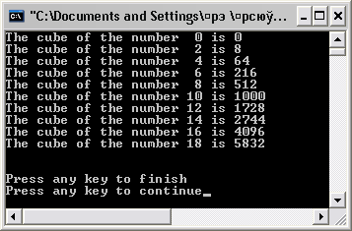
Пример№16
// 08LONGF.CPP
// Программа на C++, иллюстрирующая использование функции типа long.
// Эта функция получает целые числа и возвращает значения,
// равные заданной степени числа 2

#include "stdafx.h"
#include <iostream>
#include <conio.h>
#include <stdio.h>
#include <process.h>
#include <ctype.h>
#include <stdlib.h>
#include <math.h>
using namespace std;

long lpower(int ivalue);

main()
{
int k;
long lanswer;
for(k=0;k<21;k++)
{
lanswer=lpower(k);
// 2 в степени ... равно ...
cout << "2 raised to the " << k
<< " power is " << lanswer << endl;
}

printf ("\n\nPress any key to finish\n");
_getch();
return(0);
}
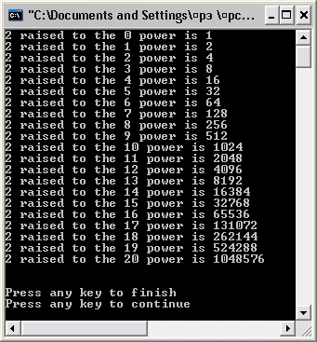
Пример№17
// 08FLOATF.CPP
// Программа на C++ иллюстрирует использование функции типа float.
// Функция получает массив чисел типа float и возвращает их
// произведение в виде числа с плавающей точкой

#include "stdafx.h"
#include <iostream>
#include <conio.h>
#include <stdio.h>
#include <process.h>
#include <ctype.h>
#include <stdlib.h>
#include <math.h>
using namespace std;

float fproduct(float farray[]);

main()
{
float fmyarray[7]={(float) 4.3,(float) 1.8,(float) 6.12,(float) 3.19,
(float) 0.01,(float) 0.1,(float) 9876.2};
float fmultiplied;
fmultiplied=fproduct(fmyarray);
// Произведение всех введенных чисел равно
cout << "The product of all array enteris is: "
<< fmultiplied << endl;

printf ("\n\nPress any key to finish\n");
_getch();
return(0);
}

float fproduct(float farray[])
{
int i;
float fpartial;
fpartial=farray[0];
for(i=1;i<7;i++)
fpartial*=farray[i];
return(fpartial);
}
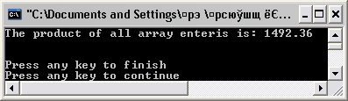
Пример№18
/*08DOUBLE.C
Программа на С иллюстрирует использование функции типа double.
Функция считывает целые числа от 0 до 90 и возвращает значение
косинуса каждого числа*/

#include "stdafx.h"
#include <iostream>
#include <conio.h>
#include <stdio.h>
#include <process.h>
#include <ctype.h>
#include <stdlib.h>
#include <math.h>
using namespace std;

const double dPi=3.14159265359;
double dtrigcosine(double dangle);

main()
{
int j;
double dcosine;
for(j=0;j<91;j++)
{
dcosine=dtrigcosine((double) j);
/* Косинус ... градусов равен */
printf("The cosine of %d degrees is %19.18lf \n",j,dcosine);
}

printf ("\n\nPress any key to finish\n");
_getch();
return(0);
}

double dtrigcosine(double dangle)
{
double dpartial;
dpartial=cos((dPi/180.0)*dangle);
return(dpartial);
}
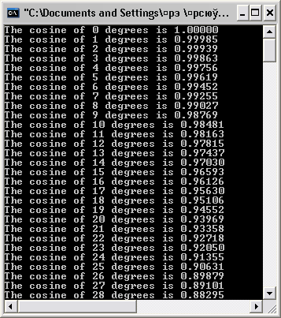
Пример№19
/*08SARGV.C
Программа на С иллюстрирует ввод в программу строковых данных
с аргументом командной строки
C:\> 08SARGV.EXE 07 Nik Helen*/

#include "stdafx.h"
#include <iostream>
#include <conio.h>
#include <stdio.h>
#include <process.h>
#include <ctype.h>
#include <stdlib.h>
#include <math.h>
using namespace std;

int main(int argc,char *argv[])
{
int t;
if(argc<2)
{
/* Введите несколько имен в командной строке */
/* при запуске этой программы! */
printf("Enter several names on the commond line\n");
printf("when executing this program!\n");
/* Попробуйте еще раз. */
printf("Please try again.\n");
exit(0);
}
for(t=1;t<argc;t++)
printf("Entry #%d is %s\n",t,argv[t]);

printf ("\n\nPress any key to finish\n");
_getch();
return(0);
}
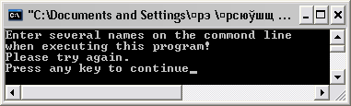
Пример№20
// 08IARGV.CPP
// Программа на C++ иллюстрирует ввод в программу целых чисел
// из командной строки
// C:\> 08IARGV.EXE 97

#include "stdafx.h"
#include <iostream>
#include <conio.h>
#include <stdio.h>
#include <process.h>
#include <ctype.h>
#include <stdlib.h>
#include <math.h>
using namespace std;

void vbinary(int idigits);

main(int argc, char *argv[])
{
int ivalue;
if(argc!=2)
{
// Введите десятичное число в командной строке.
// Оно будет преобразовано в двоичное, восьмеричное и
// шестнадцатеричное.
cout<<"Enter a decimal number on the command line.\n";
cout<<"It will be converted to binary, octal and hexadecimal.\n";
exit(1);
}
ivalue=atoi(argv[1]);
// Десятичное значение равно
cout << "The decimal value is: " << ivalue << endl;
vbinary(ivalue);
// Восьмеричное значение равно
cout << "The octal value is: " << oct << ivalue << endl;
// Шестнадцатеричное значение равно
cout << "The hexadecimal value is: " << hex << ivalue << endl;

printf ("\n\nPress any key to finish\n");
_getch();
return(0);
}

void vbinary(int idigits)
{
int t=0;
int iyourarray[50];
while(idigits != 0)
{
iyourarray[t]=(idigits %2);
idigits/=2;
t++;
}
t--;
// Двоичное значение равно
cout << "The binary value is: ";
for(;t>=0;t--)
cout << dec << iyourarray[t];
cout << endl;
}
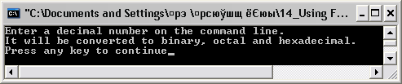

Пример№20
/*08FARGV.C
Программа на С иллюстрирует ввод в программу чисел
с плавающей точкой из командной строки
C:\> 08FARGV.EXE 90 45.78 0.12345 45*/

#include "stdafx.h"
#include <iostream>
#include <conio.h>
#include <stdio.h>
#include <process.h>
#include <ctype.h>
#include <stdlib.h>
#include <math.h>
using namespace std;

const double dPi=3.14159265359;

main(int argc, char *argv[])
{
int t;
double ddegree;
if(argc < 2)
{
/* Введите несколько углов в командной строке. */
/* Программа вычислит и напечатает */
/* косинусы введенных углов. */
printf("Type several angels on the command line.\n");
printf("Programm will colculate and print\n");
printf("the cosine af the angles entered.\n");
exit(1);
}
for(t=1;t<argc;t++)
{
ddegree=(double) atof(argv[t]);
printf("The cosine of %f is %15.14lf\n",
ddegree, cos((dPi/180)*ddegree));
}

printf ("\n\nPress any key to finish\n");
_getch();
return(0);
}
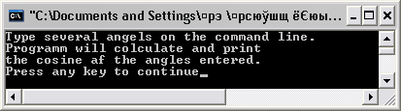

Пример№21
// 08INLINE.CPP
// Программа на C++ иллюстрирует использование встроенных функций.
// Встроенные функции работают лучше всего в тех случаях, когда часто
// повторяются короткие функции. В этом примере некоторое сообщение
// выводится на экран несколько раз

#include "stdafx.h"
#include <iostream>
#include <conio.h>
#include <stdio.h>
#include <process.h>
#include <ctype.h>
#include <stdlib.h>
#include <math.h>
using namespace std;

// Это - встроенная функция
inline void voutput(void)
{
cout << "This is an inline function!" << endl;
}

main()
{
int t;
// Программа печатает сообщение несколько раз
cout << "This program prints a message several times." << endl;
for(t=0;t<3;t++)
voutput();

printf ("\n\nPress any key to finish\n");
_getch();
return(0);
}
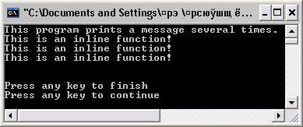

Пример№22
// 08OVRLOD.CPP
// Программа на C++ иллюстрирует перегрузку функций.
// Перегружаемая функция получает массив целых чисел или чисел с
// плавающей точкой и возвращает их сумму в виде числа int или float

#include "stdafx.h"
#include <iostream>
#include <conio.h>
#include <stdio.h>
#include <process.h>
#include <ctype.h>
#include <stdlib.h>
#include <math.h>
using namespace std;

int adder(int iarray[ ]);
float adder(float farray[ ]);

main()
{
int iarray[7]={5,1,6,20,15,0,12};
float farray[7]={3.3,5.2,0.05,1.49,3.12345,31.0,2.007};
int isum;
float fsum;
isum=adder(iarray);
fsum=adder(farray);
// Сумма целых чисел равна
cout << "The sum of the integer numbers is: "
<< isum << endl;
// Сумма чисел с плавающей точкой равна
cout << "The sum of the float numbers is: "
<< fsum << endl;

printf ("\n\nPress any key to finish\n");
_getch();
return(0);
}

int adder(int iarray[ ])
{
int i;
int ipartial;
ipartial=iarray[0];
for (i=1;i<7;i++)
ipartial+=iarray[i];
return (ipartial);
}

float adder(float farray[ ])
{
int i;
float fpartial;
fpartial=farray[0];
for (i=1;i<7;i++)
fpartial+=farray[i];
return (fpartial);
}
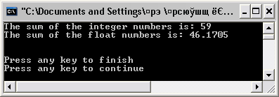

Пример№23
/*08ELIP.C
Программа на С иллюстрирует использование операции многоточие
(...) и поддерживающих ее макросов va_arg, va_start и va_end*/

#include "stdafx.h"
#include <iostream>
#include <conio.h>
#include <stdio.h>
#include <process.h>
#include <ctype.h>
#include <stdlib.h>
#include <math.h>
#include <stdarg.h>
#include <string.h>
using namespace std;

void vsmallest(char *szmessage, ...);

main()
{
vsmallest("Print %d integers, %d %d %d",10,4,1);

printf ("\n\nPress any key to finish\n");
_getch();
return(0);
}

void vsmallest(char *szmessage, ...)
{
int inumber_of_percent_ds=0;
va_list type_for_ellipsis;
int ipercent_d_format = 'd';
char *pchar;
pchar=strchr(szmessage,ipercent_d_format);
while(*++pchar != '\0') {
pchar++;
pchar=strchr(pchar,ipercent_d_format);
inumber_of_percent_ds++;
}
printf("print %d integers,",inumber_of_percent_ds);
va_start(type_for_ellipsis,szmessage);
while(inumber_of_percent_ds--)
printf(" %d",va_arg(type_for_ellipsis, int));
va_end(type_for_ellipsis);
}
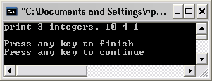

Пример№24
/*08SCOPEP.C
Программа на С иллюстрирует проблемы, связанные с правилами
области действия. Предполагается, что функция вычисляет
произведение трех чисел. Компилятор выдает ошибку, поскольку
переменная in не известна функции, вычисляющей произведение*/

#include "stdafx.h"
#include <iostream>
#include <conio.h>
#include <stdio.h>
#include <process.h>
#include <ctype.h>
#include <stdlib.h>
#include <math.h>
#include <stdarg.h>
#include <string.h>
using namespace std;

int iproduct(int iw,int ix);
/* int in=10; */

main ()
{
int il=3;
int im=7;
int in=10;
int io;
io=iproduct(il,im);
/* Произведение чисел равно */
printf("The product of the numbers is: %d\n", io);

printf ("\n\nPress any key to finish\n");
_getch();
return(0);
}

int iproduct(int iw,int ix)
{
int iy;
iy=iw*ix;
/* iy=iw*ix*in; */
return (iy);
}
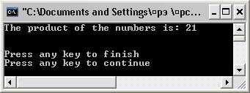
Пример№25
/*08FSCOPE.C
Программа на С иллюстрирует проблемы, связанные с правилами
области действия. Предполагается, что функция вычисляет
произведение трех чисел. Предыдущая проблема решена: третьей
переменной задана файловая область действия*/

#include "stdafx.h"
#include <iostream>
#include <conio.h>
#include <stdio.h>
#include <process.h>
#include <ctype.h>
#include <stdlib.h>
#include <math.h>
#include <stdarg.h>
#include <string.h>
using namespace std;

int iproduct(int iw,int ix);
int in=10;

main()
{
int il=3;
int im=7;
int io;
io=iproduct(il,im);
printf("The product is: %d\n", io);

printf ("\n\nPress any key to finish\n");
_getch();
return(0);
}

int iproduct(int iw,int ix)
{
int iy;
iy=iw*ix*in;
return(iy);
}
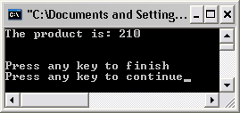

Пример№26
/*08LSCOPE.C
Программа на С иллюстрирует проблемы, связанные с правилами
области действия. Предполагается, что функция вычисляет
произведение трех чисел, но каких чисел? Две переменные задаются
как параметры функции. Третья переменная имеет и файловую и
локальную область действия*/

#include "stdafx.h"
#include <iostream>
#include <conio.h>
#include <stdio.h>
#include <process.h>
#include <ctype.h>
#include <stdlib.h>
#include <math.h>
#include <stdarg.h>
#include <string.h>
using namespace std;

int iproduct(int iw,int ix);
int in=10;

main()
{
int il=3;
int im=7;
int io;
io=iproduct(il,im);
printf("The product of the numbers is: %d\n", io);

printf ("\n\nPress any key to finish\n");
_getch();
return(0);
}

int iproduct(int iw,int ix)
{
int iy;
int in=2;
iy=iw*ix*in;
return(iy);
}
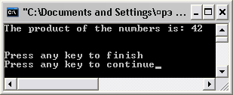

Пример№27
// 08SCOPEP.CPP
// Программа на C++ иллюстрирует проблемы, связанные с правилами
// области действия. Предполагается, что функция вычисляет
// произведение трех чисел. Переменная in имеет локальную область
// действия и используется в функции для вычисления произведения.
// Однако, в главной функции определено, что значение этой переменной
// равно 10. Что здесь неправильно?

#include "stdafx.h"
#include <iostream>
#include <conio.h>
#include <stdio.h>
#include <process.h>
#include <ctype.h>
#include <stdlib.h>
#include <math.h>
#include <stdarg.h>
#include <string.h>
using namespace std;

int iproduct(int iw,int ix);
int in=10;

main()
{
int il=3;
int im=7;
int io;
io=iproduct(il,im);
cout << "The product of " << il <<" * " << im << " * " << in << " is: " << io << endl;

printf ("\n\nPress any key to finish\n");
_getch();
return(0);
}

int iproduct(int iw,int ix)
{
int iy;
int in=2;
iy=iw*ix*in;
return (iy);
}
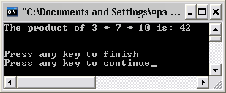

Пример№28
// 08GSCOPE.CPP
// Программа на C++ иллюстрирует проблемы, связанные с правилами
// области действия, и использование операции уточнения области
// действия. При вычислении произведения с помощью этой операции,
// в функции используется переменная с файловой областью действия

#include "stdafx.h"
#include <iostream>
#include <conio.h>
#include <stdio.h>
#include <process.h>
#include <ctype.h>
#include <stdlib.h>
#include <math.h>
#include <stdarg.h>
#include <string.h>
using namespace std;

int iproduct(int iw,int ix);
int in=10;

main()
{
int il=3;
int im=7;
int io;
io=iproduct(il,im);
cout << "The product of " << il <<" * " << im
<< " * " << in << " is: " << io;

printf ("\n\nPress any key to finish\n");
_getch();
return(0);
}

int iproduct(int iw,int ix)
{
int iy;
int in=2;
iy=iw*ix*(::in);
return(iy);
}
